Ενδοπαράσιτα της καφέ αρκούδας (Ursus arctos) στην Ελλάδα: Επιπολασμός και χωροχρονικά πρότυπα

ΣΥΝΑΠΑΛΟΣ Αντώνης, ΔΙΑΚΟΥ Αναστασία, ΣΓΑΡΔΕΛΗΣ Στέφανος
Τομέας Οικολογίας, Τμήμα Βιολογίας, Αριστοτέλειο Πανεπιστήμιο Θεσσαλονίκης , asynapalo@bio.auth.gr
Τμήμα Κτηνιατρικής, Σχολή Επιστημών Υγείας, Αριστοτέλειο Πανεπιστήμιο Θεσσαλονίκης, diakou@vet.auth.gr
Τομέας Οικολογίας, Τμήμα Βιολογίας, Αριστοτέλειο Πανεπιστήμιο Θεσσαλονίκης , sgardeli@bio.auth.gr

Περίληψη

Οι παρασιτικές μολύνσεις αποτελούν ένα δυνητικό κίνδυνο για το πληθυσμό της καφέ αρκούδας στην Ελλάδα. Σκοπός της εργασίας ήταν η καταγραφή των ειδών και της συχνότητας των ενδοπαρασίτων της καφέ αρκούδας στην Ελλάδα και ο συσχετισμός αυτών των επιζωοτιολογικών δεδομένων με την εποχή του χρόνου και την γεωγραφική περιοχή. Για περίοδο 3 ετών συλλέχθηκαν 918 δείγματα κοπράνων και εξετάστηκαν με κλασσικές παρασιτολογικές μεθόδους (καθίζησης, επίπλευσης και Baermann). Διαγνωστικά στάδια παρασίτων βρέθηκαν σε 514 (56%) δείγματα. Ταυτοποιήθηκαν συνολικά δέκα παράσιτα, με συχνότερο το Baylisascaris transfuga (39,8%). Τα χωροχρονικά πρότυπα εμφάνισης της Baylisascaris transfuga αναλύθηκαν με τη χρήση γενικευμένων προσθετικών μοντέλων (GAMs). Τα ευρήματα υπογραμμίζουν τη μεγάλη συχνότητα και ευρεία κατανομή των παρασιτικών μολύνσεων στις καφέ αρκούδες στην Ελλάδα.

Λέξεις-κλειδιά
Αρκούδα, Baylisascaris transfuga, παράσιτα, χωροχρονικά πρότυπα

Εισαγωγή

Ο πληθυσμός της καφέ αρκούδας (Ursus arctos) στην Ελλάδα παρουσιάζει ανάκαμψη τα τελευταία χρόνια (Karamanlidis, et al. 2015). Ωστόσο, εξακολουθεί να αποτελεί απειλούμενο είδος (Mertzanis, Psaroudas, Karamanlidis 2020). Ανθρωπογενείς παράγοντες ωθούν το ζώο κοντά σε οικισμούς, ευνοώντας την κυκλοφορία παθογόνων μεταξύ άγριας πανίδας, οικόσιτων ζώων και ανθρώπων (Daszak, Cunningham, Hyatt 2000). Οι παθογόνοι μικροοργανισμοί, όπως τα παράσιτα, θεωρούνται σημαντική απειλή για απομονωμένους πληθυσμούς ζώων (Thompson, Lymbery, Smith 2010). Στόχος της παρούσας μελέτης ήταν η διερεύνηση, των ειδών και της συχνότητας των ενδοπαρασίτων της καφέ αρκούδας στην Ελλάδα και η ανάλυση τωνχωροχρονικών προτύπων του παρασιτισμού.

Μέθοδοι

Δειγματοληψία
Η δειγματοληψία επικεντρώθηκε στην Δυτική Μακεδονία και Βόρεια Πίνδο σε μηνιαία–διμηνιαία βάση κατά τα έτη 2020–2022 και 2024. Επιπλέον δείγματα συλλέχθηκαν περιστασιακά από εξωτερικούς συνεργάτες (Φορείς διαχείρισης, Αρκτούρος, Καλλιστώ).

Παρασιτολογικές εξετάσεις
Τα δείγματα εξετάστηκαν στο Εργαστήριο Παρασιτολογίας και Παρασιτικών Νοσημάτων του Τμήματος Κτηνιατρικής του ΑΠΘ, εντός 3–7 ημερών από τη συλλογή με δύο μεθόδους: επίπλευση με ZnSO₄ και καθίζηση Telemann (Faust et al. 1938; Thienpont, Rochette, Vanparijs 1986). Υποσύνολο δειγμάτων εξετάστηκε επίσης με τη μέθοδο Baermann (Taylor, Coop, Wall 2007).

Στατιστική ανάλυση
Τα χωρικά και χρονικά πρότυπα εμφάνισης και ποικιλότητας του παρασίτου Baylisascaris transfuga αναλύθηκαν με τη χρήση γενικευμένων προσθετικών μοντέλων (GAMs) (Wood 2017). Οι εποχές ορίστηκαν ως έξοδος από την φωλιά (EM), ζευγάρωμα (MA), πρώιμη υπερφαγία (EH), και ύστερη υπερφαγία (LH).

Αποτελέσματα

Ταξινομικές ομάδες παρασίτων και επιπολασμός
Σε 514 (56%) δείγματα ανιχνεύθηκαν δέκα διαφορετικά παράσιτα σε απλές ή μικτές μολύνσεις (Πίνακας 1).

Πίνακας 1: Παράσιτα σε δείγματα κοπράνων της καφέ αρκούδας στην Ελλάδα και ο επιπολασμός τους.

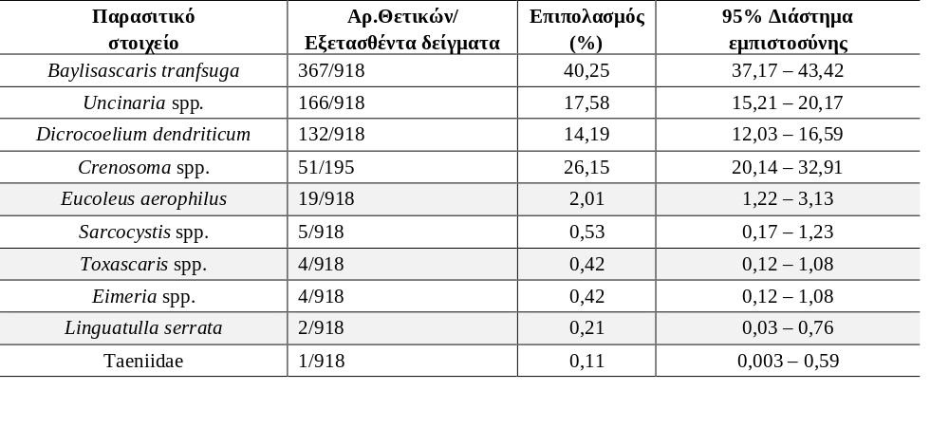

Χωροχρονική μεταβολή του επιπολασμού της B. transfuga
Ο επιπολασμός της B. transfuga παρουσίασε μεταβολή μεταξύ των εποχών και των ετών. Ο συνολικός επιπολασμός της ήταν χαμηλότερος κατά την MA σε σύγκριση με την EM και σημαντικά υψηλότερος κατά την LH. Δεν εντοπίστηκε σημαντική διαφορά για την EH σε σχέση με την EM (p = 0,58). Ο επιπολασμός ήταν σημαντικά υψηλότερος το 2022 και το 2024 σε σύγκριση με το 2021.
Η χωρική συσσωμάτωση των θετικών δειγμάτων παρουσίασε εποχική εξάρτηση. Περιορισμένη χωρική δομή παρατηρήθηκε κατά τις EM και MA, ενώ σαφείς και σταθερές γεωγραφικές περιοχές υψηλότερης πιθανότητας μόλυνσης εμφανίστηκαν κατά τις EH και LH (edf = 11,0, p = 0,023 και edf = 5,6, p = 0,022, αντίστοιχα). Το μοντέλο εξήγησε το 25,3% της συνολικής απόκλισης, με R² = 0,267 και AUC = 0,83 (Εικόνα 1).
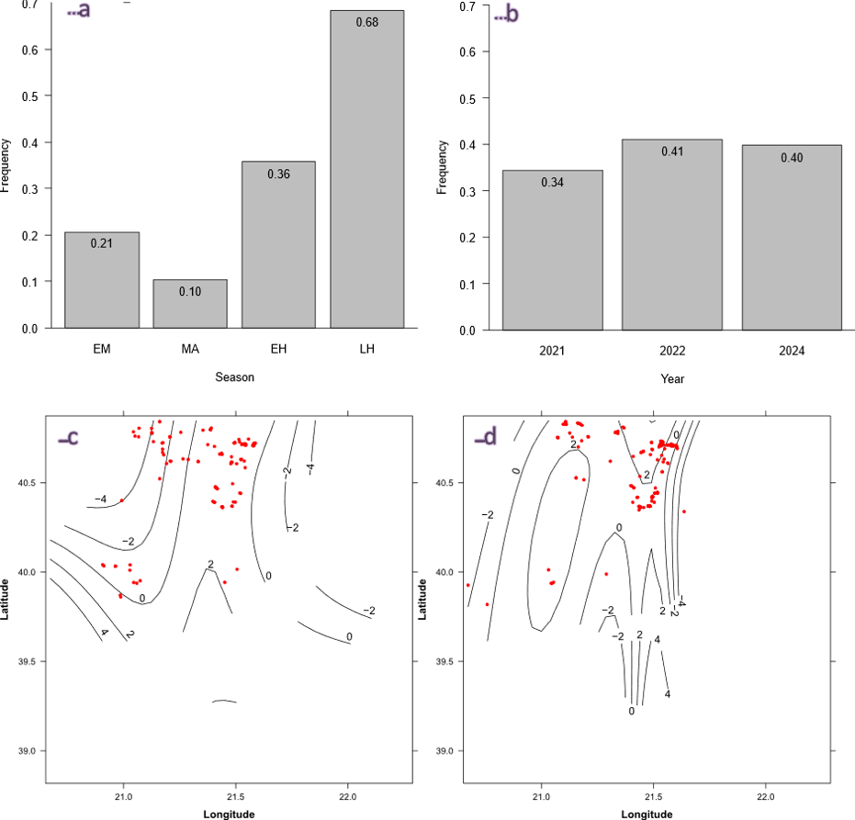
Εικόνα 1. Επιπολασμός του παρασίτου Baylisascaris transfuga σε καφέ αρκούδες στην Ελλάδα ανά εποχή (a) ανά έτος (b). Χωρική δομή EH(c) LH (d).

Συμπεράσματα

Τα αποτελέσματα της παρούσας μελέτης είναι σύμφωνα με ευρήματα από μελέτες στην Ευρώπη και στη Βόρεια Αμερική, τόσο στην ποικιλότητα των παρασίτων όσο και στην εποχιακή τάση στη μόλυνση από B. transfuga. Το τελευταίο αξίζει να μελετηθεί περισσότερο για να αξιολογηθεί η επίδρασή του στην γενική κατάσταση της υγείας των αρκούδων.

Βιβλιογραφία

Daszak P., Cunningham AA., & Hyatt AD. (2000). Emerging infectious diseases of wildlife—Threats to biodiversity and human health. Science, 287, 5452, 443–449.
Faust EC., D’Antoni JS., Odom V., Miller MJ., Peres C., Sawitz W., Thomen LF., Tobie J., & Walker JH. (1938). A Critical Study of Clinical Laboratory Technics for the Diagnosis of Protozoan Cysts and Helminth Eggs in Feces: I. Preliminary Communication. The American Journal of Tropical Medicine and Hygiene, s1-18, 169–183.
Karamanlidis AA., Hernando M. de G., Krambokoukis L., & Gimenez O. (2015). Evidence of a large carnivore population recovery: Counting bears in Greece. Journal for Nature Conservation, 27, 10–17.
Mertzanis G., Psaroudas S., & Karamanlidis AA. (2020). LIFE-IP 4 NATURA: Integrated actions for the conservation and management of Natura 2000 sites, species, habitats and ecosystems in Greece - Action Plan for the brown bear (Ursus arctos). Αθήνα: Ελληνικό Υπουργείο Περιβάλλοντος και Ενέργειας, σελ. 146.
Taylor MA., Coop RL., & Wall RL. (2007). Veterinary Parasitology. 3rd Edition. Oxford: Blackwell Publishing.
Thienpont D., Rochette F., & Vanparijs OFJ. (1986). Diagnosing helminthiasis by coprological examination. Beerse: Janssen Research Foundation.
Thompson RCA., Lymbery AJ., & Smith A. (2010). Parasites, emerging disease and wildlife conservation. International Journal for Parasitology, 40, 10, 1163–1170.
Wood SN. (2017). Generalized additive models: An introduction with R. 2nd Edition. Boca Raton: CRC Press.

